第一章 声现象（知识清单）
第一节 声音是什么
一、声音的产生
1. 现象探究：声音是怎样产生的
图示 | 实验过程 | 实验现象
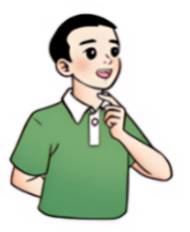 | 用手指按住自己咽喉两侧说话；停止说话。 | 声带振动发声；振动停止，发声也停止。
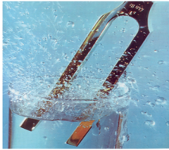 | 敲击音叉，使音叉发声，将正在发声的音叉插入水里；用手握住正在发声的音叉，使其停止振动。 | 水花四溅，音叉振动发声；振动停止，发声也停止。
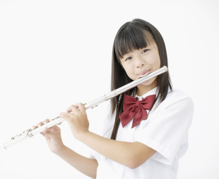 | 用力吹笛，停止吹笛。 | 笛子内的空气柱振动发声；空气柱停止振动，发声也停止。

探究分析：声带、音叉是固体，固体振动能够发声；空气柱是气体，气体振动也能发声。由此可见，声音是由物体振动而产生的，物体不振动就不会产生声音。
2. 声音的产生
（1）产生：声音是由物体的振动产生的。
（2）声源：我们把正在发声的物体叫做声源。固体、液体、气体都能发声，都可以作为声源。
（3）转换法：把不易观察到的微小现象转换成我们能够观察感知到的现象。
二、声音的传播
1. 实验探究: 固体、液体、气体及真空是否能传声
实验 |  | 现象 | 结论
固体 | 一个同学轻敲桌子一端，另一个同学把耳朵贴在桌子另一端的桌面上。  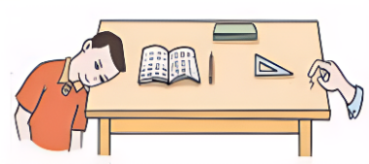 | 能听到明显的  敲桌子的声音 | 固体能传播声音
液体 | 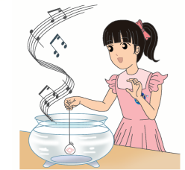  把发声的音乐芯片放入水中 | 仍然听到音乐声 | 液体能传播声音
气体及真空 | 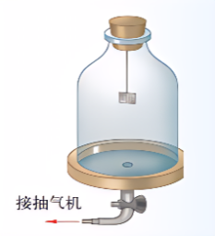  玻璃罩内放一个发声的音乐芯片，用抽气机逐渐抽取罩内的空气，再逐渐充入空气。 | 玻璃罩内空气越少，听到的声音越小；再逐渐充入空气，声音越来越大。 | 气体能传播声音，真空不能传播声音

2. 声音的传播
（1）声音的传播需要介质，声音可以在气体、固体和液体中传播。但不能在真空中传播。
（2）介质：把固体、液体和气体统称为传播声音的介质。声音可以在固体、液体、气体中传播；固体的传声效果比气体好。
（3）实验推理法
对于无法通过实验直接得出的物理规律，我们可以在实验的基础上通过推理得出。
例如，我们实验观察到随着瓶内的空气越来越少，听到的声音就越来越小，在此基础上，我们可以进一步推理得出：声音不能在真空中传播。
3. 声波
（1）类比法理解声波
项目 | 水波 | 声波
图示 | 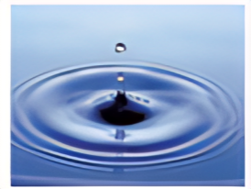 | 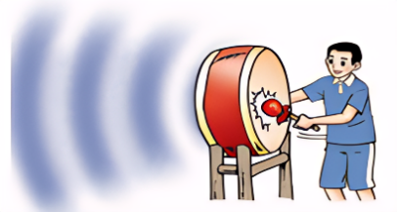
分析 | 水滴落入水中,水面就会形成一圈一圈的水波,不断地向远处传播 | 鼓面向左振动时，压缩鼓左侧的空气，使其变密；鼓面向右振动时,又会使左侧的空气变疏，鼓面振动使周围空气形成疏密相间的波动，向远处传播
总结 | 水波是一圈一圈向外传播的，而声波是以疏密相间的波动的形式  向外传播的，水波与声波具有相似的形式
（2）声波
声音以波的形式传播着，我们把它叫做声波。像水波一样，声波在传播过程中会减弱，所以当我们离发声体太远时，会因为传来的声波太弱而不能引起听觉。
（3）回声：声音在传播过程中碰到障碍物被反射回来的现象叫作回声。听到回声的条件：发出的声音经过较长的时间（大于0.1s）回到耳边，人耳才能把回声与原声区分开；人距发声体距离至少17m。
4. 声速
（1）声波1秒内传播的距离叫作声音的传播速度，即声速。
（2）声音在不同物质中传播的速度不同。一般情况下，声音在气体中传播得慢，在液体中传播得较快，在固体中传播得最快。
（3）声速的大小跟介质的温度有关。介质温度越高，声速越大，15 ºC时空气中的声速是340 m/s。
三、声能：声音具有的能量叫作声能。声波能够传递能量。
第二节 声音的特性
一、响度
1. 响度：物理学中把声音的强弱称为响度。
2. 影响响度的因素
（1）响度与物体振动的幅度有关，振动幅度越大，响度越大。
（2）响度还与声音的传播距离和分散程度有关。离发声体距离越远，声音越分散，响度越小。
3. 不同响度声音的波形
声音的波形可以用示波器显示出来。如图所示是音叉发出不同响度声音时显示出的波形。
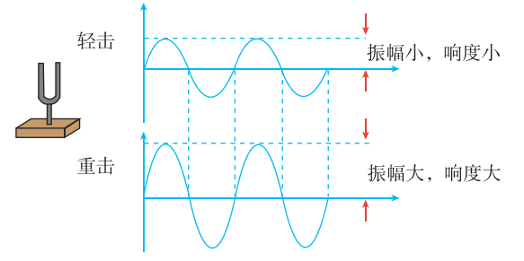
二、音调
1. 音调：把声音的高低称为音调。
2. 频率：物体在1s振动的次数叫频率。用符号f表示。是用来描述物体振动快慢的物理量。物体振动快，则频率高；振动慢，则频率低。
3. 影响音调的因素：频率决定声音的音调。频率越高，音调越高；频率越低，音调越低。
4. 不同音调声音的波形：如图所示，是甲、乙两个振动频率不同的音叉的声音波形图。
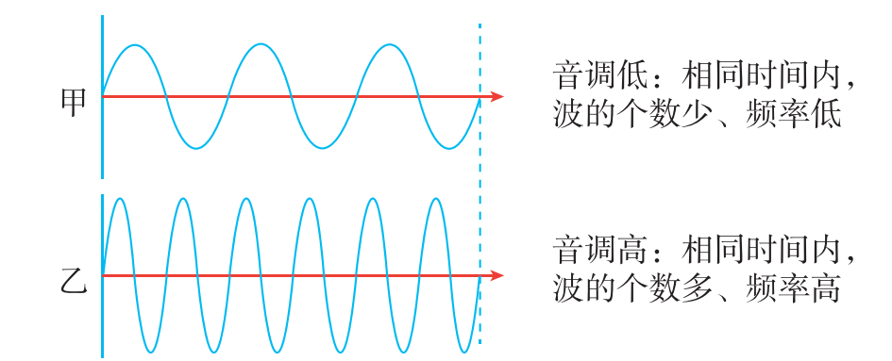
5. 对音调的理解
①音调的高低指声音的粗细，如“女高音”“男低音”中的高低是指音调。一般来说，儿童发声的音调比成人的高，女声比男声音调高。
②振动频率的高低跟发声体的形状、尺寸和材料有关。一般情况下，发声体的长度越长，频率越低；长度越短，频率越高。
三、音色
1. 声音的品质叫做音色，又叫音品，它反映了声音的品质与特色。不同物体发出的声音，其音色是不同的。因此，我们才能分辨不同人的讲话、不同乐器的演奏等。
2. 影响音色的因素
音色是由发声体的材料、结构等因素决定的。不同发声体的材料、结构不同，发出声音的音色就不同。“闻其声而知其人”就是利用每个人发出声音的音色不同来辨别的。
音色是由发声体本身决定的，发声体有变化，音色也将变化。例如，有经验的铁路工人师傅，可以通过用铁锤敲击钢轨发出的声音的音色而得知钢轨上的螺丝是否松动。
3. 音色与波形
不同的声音音色不同，其波形也不同。下图是同一音调、相同响度的不同发声体的声音波形。
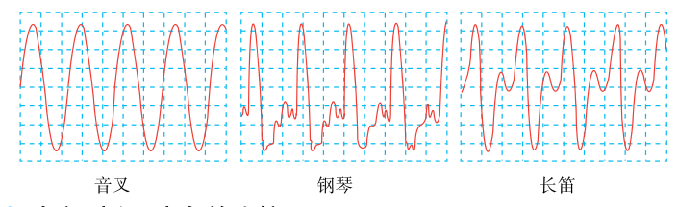
第三节 噪声及其控制
一、噪声噪声的来源
1. 乐音与噪声
（1）乐音：人们将有规律的、好听悦耳、使人愉快的声音叫做乐音。如悠扬的音乐、优美的歌声。
（2）噪声：人们将无规律的、难听刺耳、让人心烦的声音叫做噪声。如装修施工的声音。
2. 乐音与噪声的区别与联系
项目 |  | 乐音 | 噪声
区别 | 物理学  角度 | 有规律的振动，波形规则  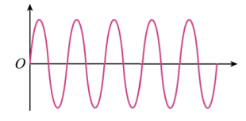 | 无规律的振动，波形不规则  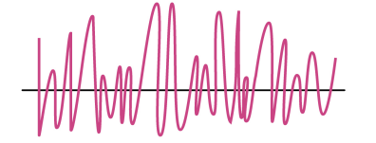
区别 | 环保角度 | 悦耳动听且不影响他人的声音 | 妨碍人们正常休息、  学习和工作的声音
联系 |  | 乐音和噪声都是由物体振动产生的，并没有严格的界限，有些声音  从物理学角度看属于乐音，但从环保的角度看却属于噪声。

3. 噪声的来源
主要来源于电器噪声，交通噪声，工业噪声，施工噪声，生活中的噪声，自然界的噪声等。
二、噪声的危害
1. 噪声对人们的心理和生理都会有伤害。轻则分散注意力，影响情绪；重则伤害身体，甚至危及生命。
2. 不同声强级的声音对人的影响
（1）声强级：物理学中，用声强级来客观描述声音的强弱，它的单位是分贝（符号为dB）。
（2）不同声强级的声音对人的影响
声强级为0dB的声音，人耳刚刚能听到它；
30~40 dB 是较为理想的安静环境；
70 dB 会干扰谈话，影响工作效率；
90 dB以上的噪声会对人的听力造成损伤；
长期生活在90 dB 以上的噪声环境中，听力会受到严重影响并产生神经衰弱、头疼、高血压等疾病；
如果突然暴露在高达150 dB 的噪声环境中，鼓膜会破裂出血，双耳完全失去听力。声音强度超过50 dB就会影响人的休息和睡眠；70 dB以上会干扰谈话，影响工作效率；长期生活在90 dB以上的噪声环境中，会严重影响听力和引起神经衰弱、头痛、血压升高等疾病。
三、噪声的防治
1. 噪声测试仪：测噪声的仪器，单位是分贝dB。
2. 噪声的防治
在实际生活中，针对不同噪声的特点，人们选择不同的方法防治噪声。
①在声源处控制噪声；②在声音传播途中控制；③在声音接收处控制。
第四节 人耳听不到的声音
一、人耳听觉的频率范围
1. 可听声波：人耳能听到的声音叫作可听声波，频率范围为：20Hz～20000Hz。
2. 超声波：频率高于20000Hz的声音叫超声波。
3. 次声波：频率低于20Hz的声音叫次声波。
4. 人和一些动物听觉的频率范围
分类 | 听觉频率范围
蝙蝠 | 1000⁓120000H_{Z}
海豚 | 150⁓150000H_{Z}
猫 | 60⁓65000H_{Z}
人 | 20⁓20000H_{Z}
狗 | 15⁓50000H_{Z}
大象 | 1⁓20000H_{Z}

二、超声波的特点及其应用
特点 | 应用 | 分类
频率高，方向性好，几乎沿直线传播，反射能力强 | 超声雷达（声呐）：声呐发出的超声波遇到障碍物时会被反射回来，声呐接收并分析反射回来的声波，可确定物体的位置、形状和大小，这种方法也叫回声定位。  声呐可用来探测鱼群、潜艇，探测海底深度、暗礁等。生活中常用于汽车上的倒车雷达。 | 传递信息
穿透能力透强，能穿很多电磁波不能穿透的物质 | （1）B超：让超声波进入人体，经体内不同组织的交界面反射形成“像”，医生看“像”便知道人体内脏情况、胎儿是否正常发育。  （2）超声探伤仪：能探测金属内部存在的缺陷，排除隐患。 | 传递信息
在传播过程中会跟介质发生相互作用，因此具有很强的破碎能力 | （1）超声波去污：利用超声波能使清洗液剧烈振动，把物体上的污垢敲下来而不损坏被清洗的物体，因此可以用来清洗机器零件、精密仪器、医疗设备等。  （2）超声波碎石：用高能、高频、方向性极强的超声对准结石，不断地向它发出冲击波，能将结石击成碎末，在药物的引导下，顺利排出体外。  （3）杀菌：能破坏细菌结构，从而对医疗器械和食物等进行杀菌消毒。 | 传递能量

二、次声波的特点及其应用
1. 次声波的特点
次声波来源广、传播远、能绕过障碍物，有极大的破坏力。自然界中，火山爆发、地震、海啸、风暴等都能产生次声；核爆炸、导弹发射等也能产生次声。
2. 次声波的应用
（1）预测自然灾害：通过测定自然界产生的次声传播的特性，可以测定某些大规模气象过程的性质和规律，比如，地震、龙卷风等。
（2）医疗应用：通过测定人和其他动物的某些器官发出的微弱次声的特性，可以了解人和其他动物的相应器官的活动情况。
（3）军事应用：利用次声的破坏力，可以制造武器。
3. 次声的危害
（1）破坏力强：能量很大的次声具有极大的破坏力。强次声能使机器设备破裂、飞机解体、建筑物垮塌等。
（2）危害人身：在强次声环境中，人的平衡器官的功能将遭到破坏，会使人产生恶心、晕眩、旋转感等症状，严重的会使内脏破裂出血，危及生命。

